Занятия с сотрудниками детских образовательных учреждений.

При проведении проверок объектов, особенно таких, как детские сады и школы, сотрудники Отдела надзорной деятельности и профилактической работы Центрального района УНДПР ГУ МЧС России по Санкт-Петербургу уделяют особенное внимание подготовке персонала к возникновению пожара и других чрезвычайных ситуаций, так как на каждом объекте образования должны быть отработаны и доведены до автоматизма действия персонала по эвакуации и спасению детей. На этой неделе государственный инспектор Центрального района по пожарному надзору Дудка Николай Николаевич в детском саду № 32 по наб. кан. Грибоедова д. 18-20, провел занятие на тему: «Пожарная безопасность в дошкольных образовательных учреждениях», на котором изучил с воспитателями и техническим персоналом учреждения вопросы соблюдения требований пожарной безопасности в период летнего отдыха, правила использования первичных средств пожаротушения и действия персонала при возникновении возгорания.

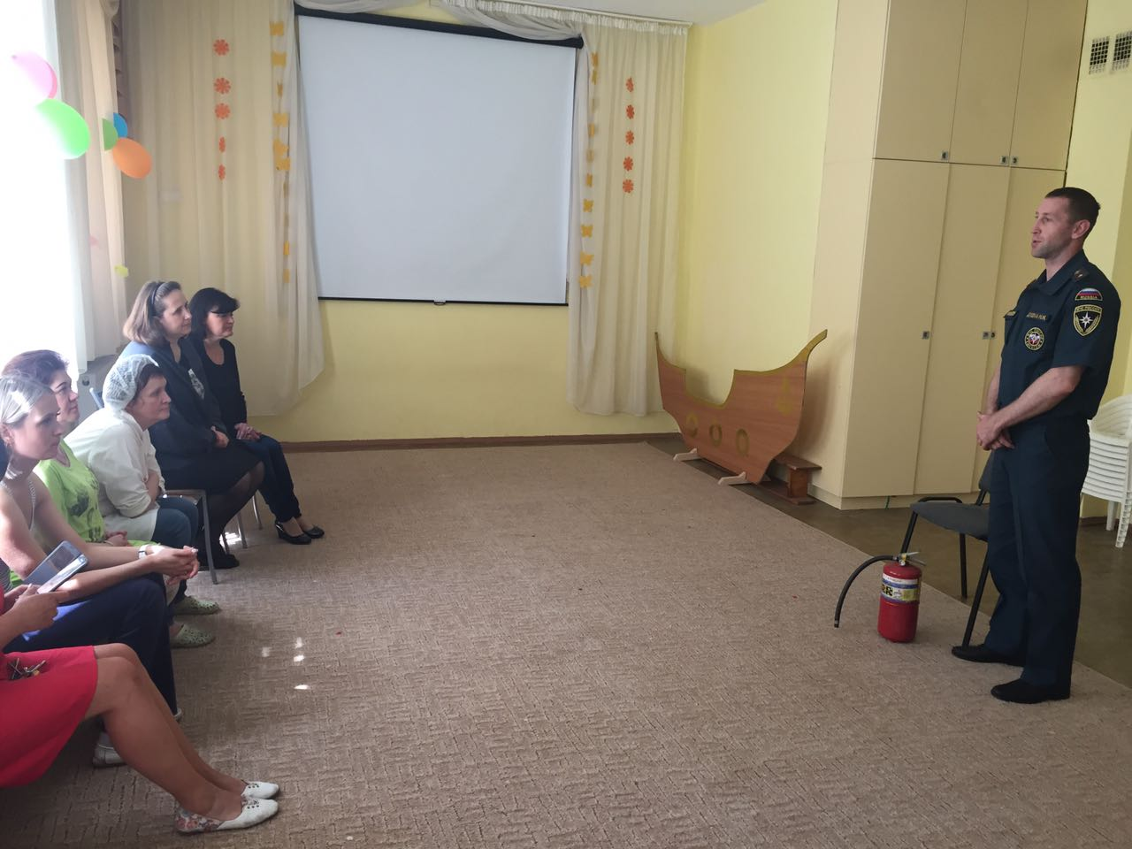
ОНДПР Центрального района
03.07.2017г.

